Øvelser med brydningsindeks fra Orbit 2

**Øvelse 4**

**En** lysstråle sendes med indfaldsvinklen *i* = 32° fra **luft** ind i et stykke rudeglas. Beregn brydningsvinklen *b* i glasset.

**Øvelse 5**

En lysstråle sendes med en indfaldsvinkel på 74,9° ned gennem en væskeoverflade. Brydningsvinklen er 45,3°. Bestem væskens brydningsindeks.

**Øvelse 6**

En lysstråle sendes fra laboratorieglas ind i vand. Brydningsvinklen i vandet er 26,3°. Bestem indfaldsvinklen i glasset.

**Øvelse 7**

En lysstråle sendes fra vand op i luften. Indfaldsvinklen i vandet er 38°. Beregn bryd­ningsvinklen.

**Øvelse 8**

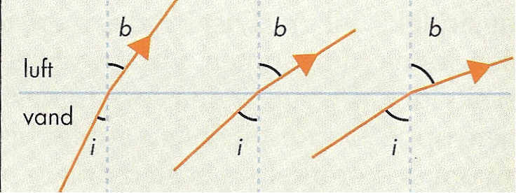

Lys sendes med forskellige indfaldsvinkler fra vand til luft. Beregn brydningsvinklerne for følgende indfaldsvinkler: al 26°, b) 47° og c) 52° (Hovsa! Det var overraskende. Forklaring gives i afsnittet om totalrefleksion.)

**Opgave 3** side 156

Lydens fart afhænger af luftens absolutte temperatur *T*. det gælder at

 og  hvor *t* er temperaturen målt i Celsius

En lydbølge bevæger sig skråt op mod et luftlag med en højere temperatur. Temperaturen i det underste lag er -160C, og temperaturen i det øverste lag er 50C. Indfaldsvinklen til det varme luftlag er 600.

Bestem brydningsvinklen for lydbølgen mellem de to luftlag.

Hvilken temperatur skal det øverste luftlag have for, at der for en indfaldsvinkel på 600 kan ske en total refleksion efter lydbølgen.